广东科学技术职业学院
计算机学院
实 验 报 告
专业 云计算技术与应用 班级 19级云计算3成绩评定
学号 0113190334 姓名 何键睿 教师签名 龚斌
实验 12-13题目 项目7 学习shell script
第 12-13周星期 一第5-8节
- 实验目的与要求（此栏实验前由老师填写）
在当前目录下
- 实验题（实验命令结果截图并解释含义，实验具体用例可以自由发挥）
- 将课本、PPT上命令运行一遍

二 、实践习题
1．创建一个script，当你运行该script的时候，该script可以显示：① 你目前的身份（用whoami）；② 你目前所在的目录（用pwd）。
2．自行创建一个程序，该程序可以用来计算“你还有几天可以过生日”。
3．让用户输入一个数字，程序可以由1+2+3…一直累加到用户输入的数字为止。
4．撰写一个程序，其作用是：① 先查看一下/root/test/logical这个名称是否存在；② 若不存在，则创建一个文件，使用touch来创建，创建完成后离开；③ 如果存在的话，判断该名称是否为文件，若为文件则将之删除后创建一个目录，文件名为logical，之后离开；④ 如果存在的话，而且该名称为目录，则移除此目录。
5．我们知道/etc/passwd里面以：来分隔，第一栏为账号名称。请写一个程序，可以将 /etc/passwd的第一栏取出，而且每一栏都以一行字串“The 1 account is "root" ”来显示，那个1表示行数。

- 实验步骤与结果（学生填写）
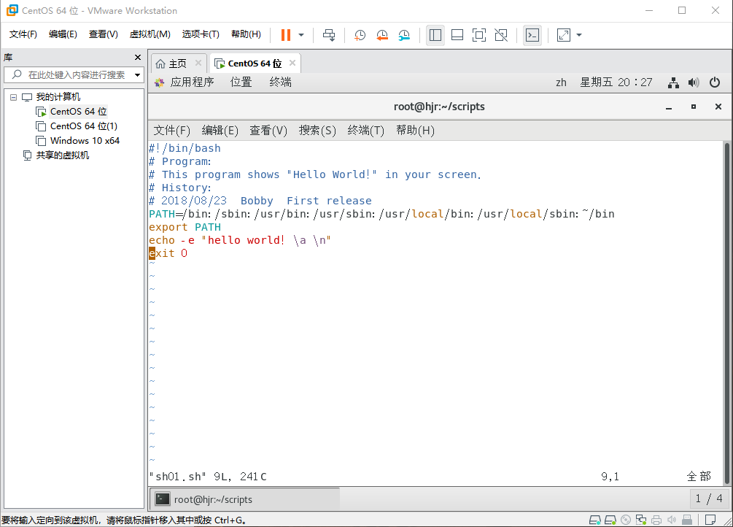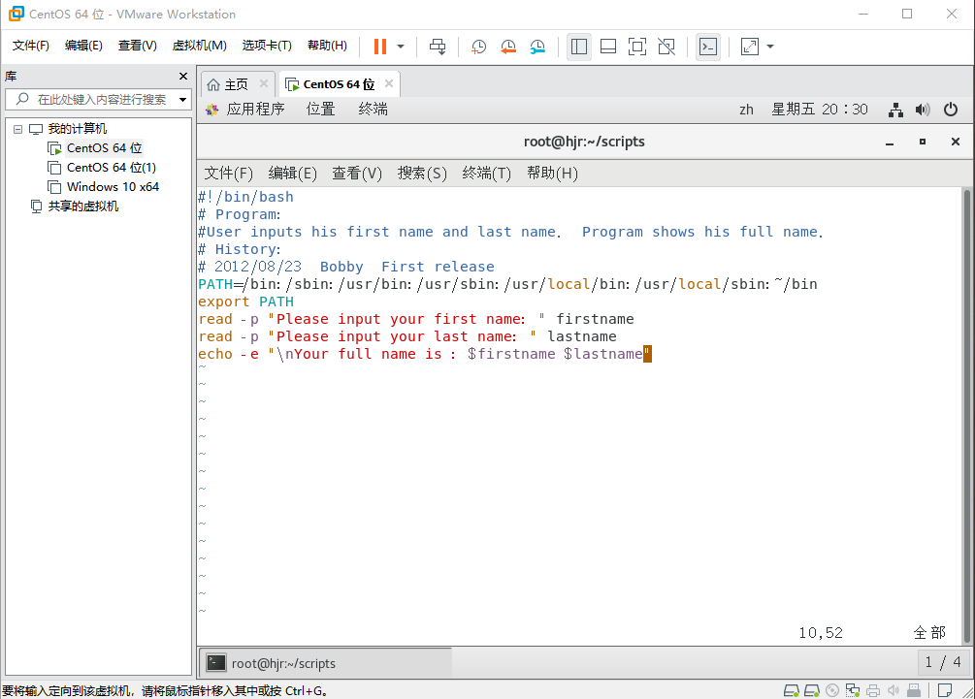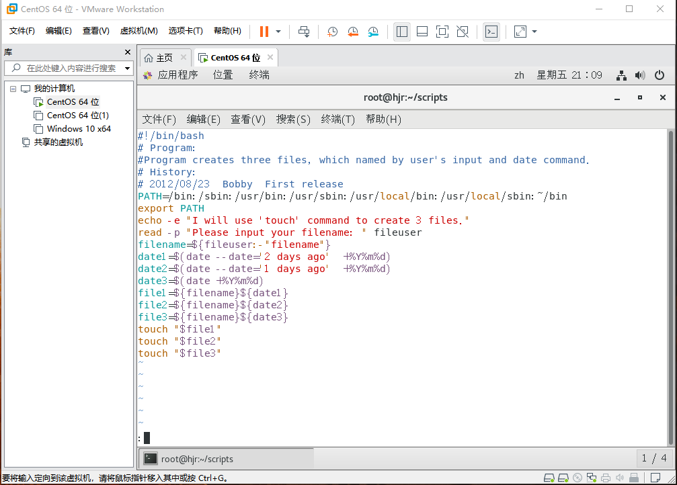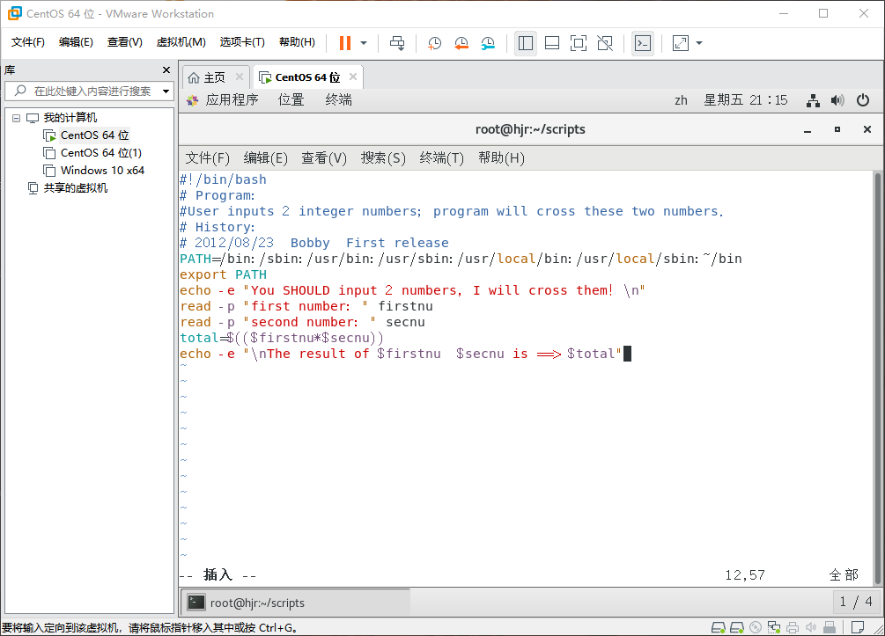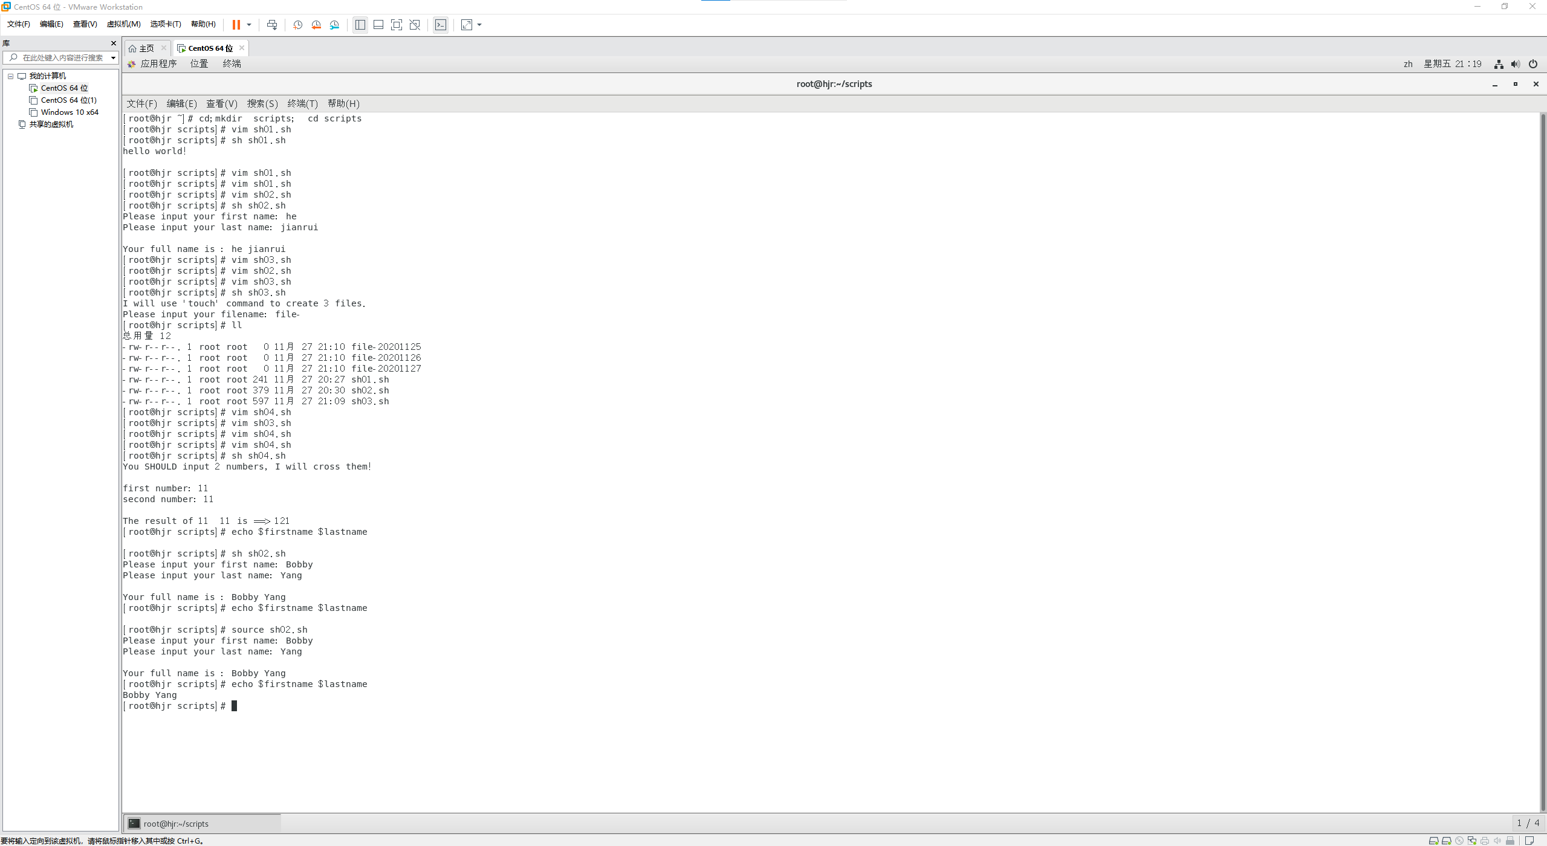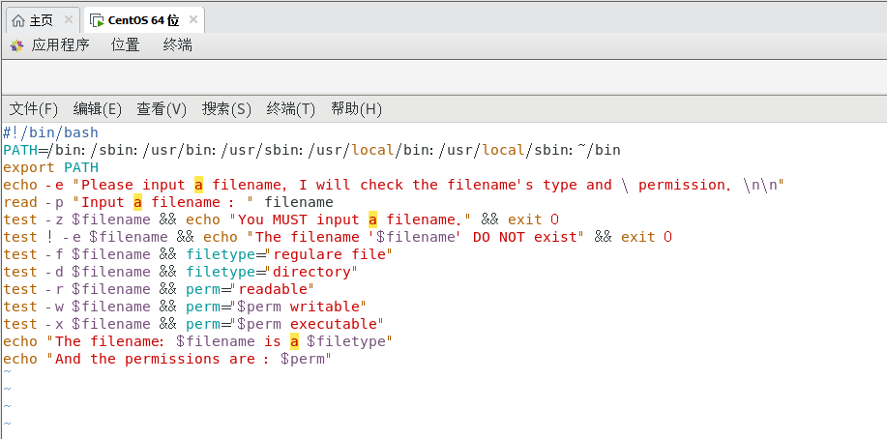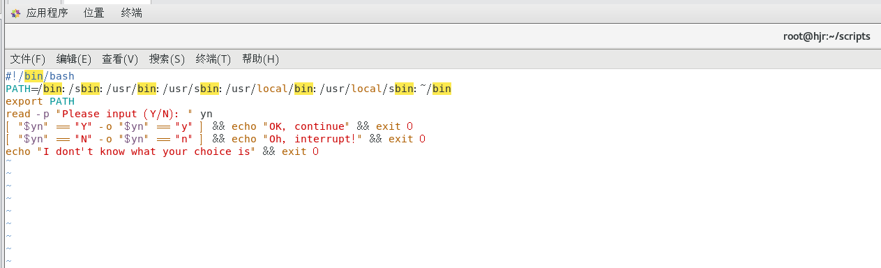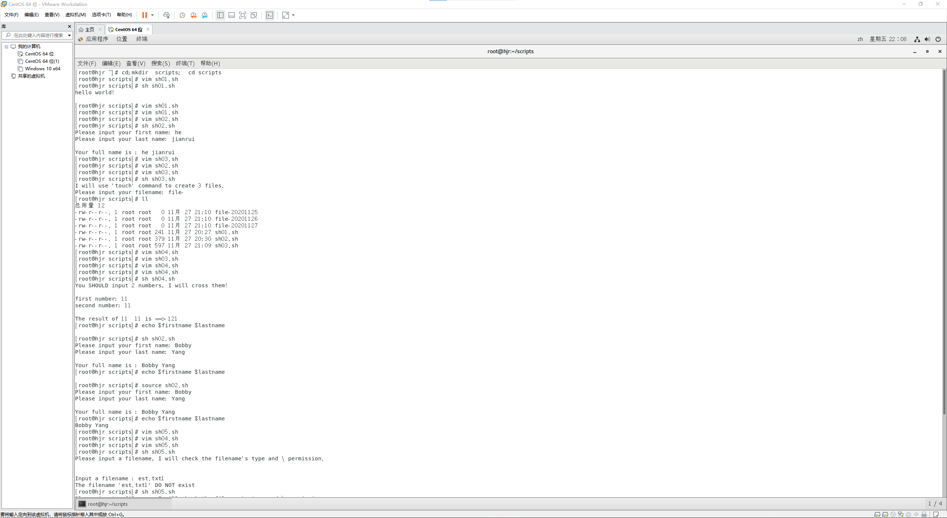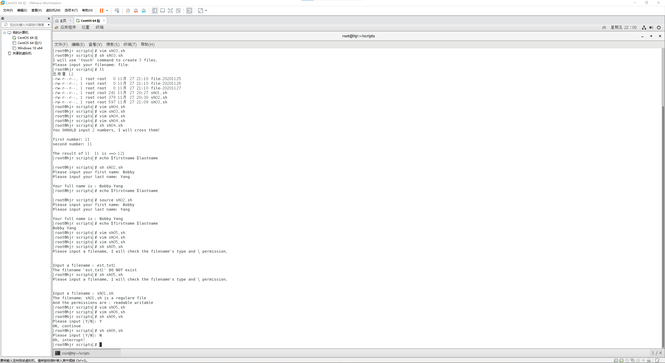
二、
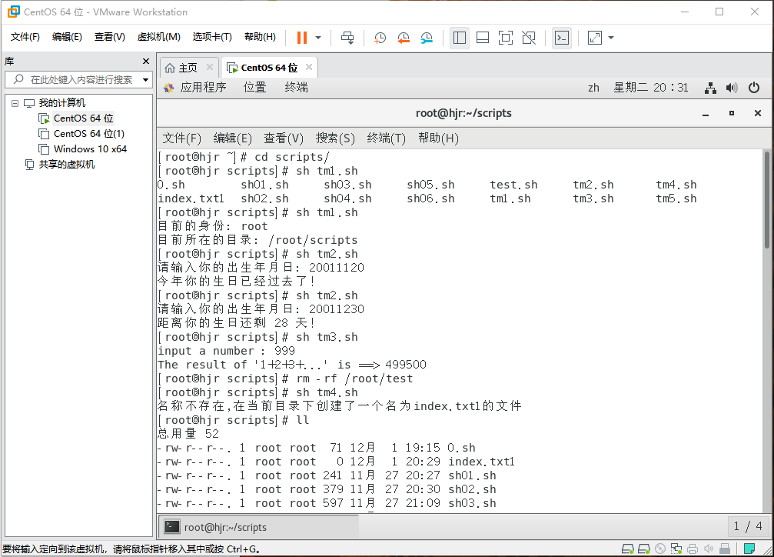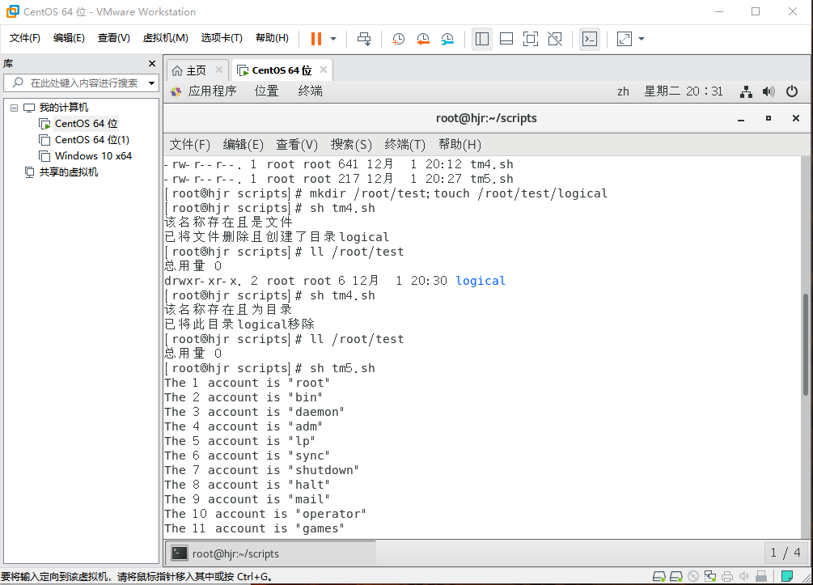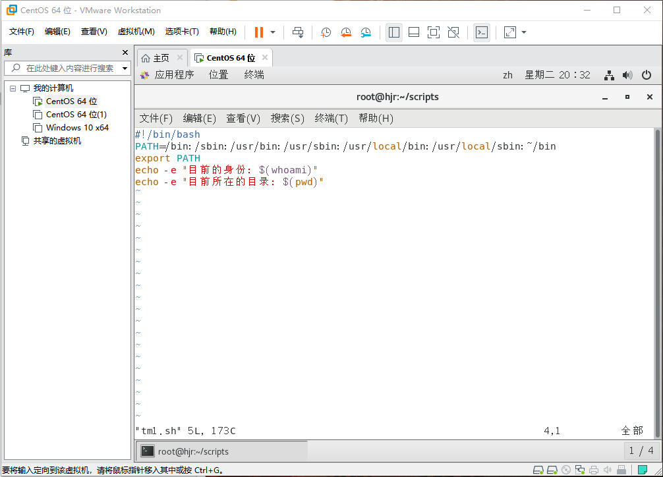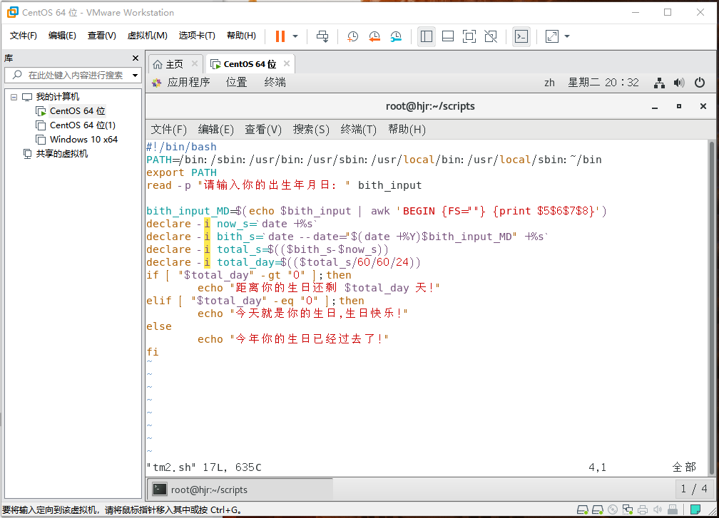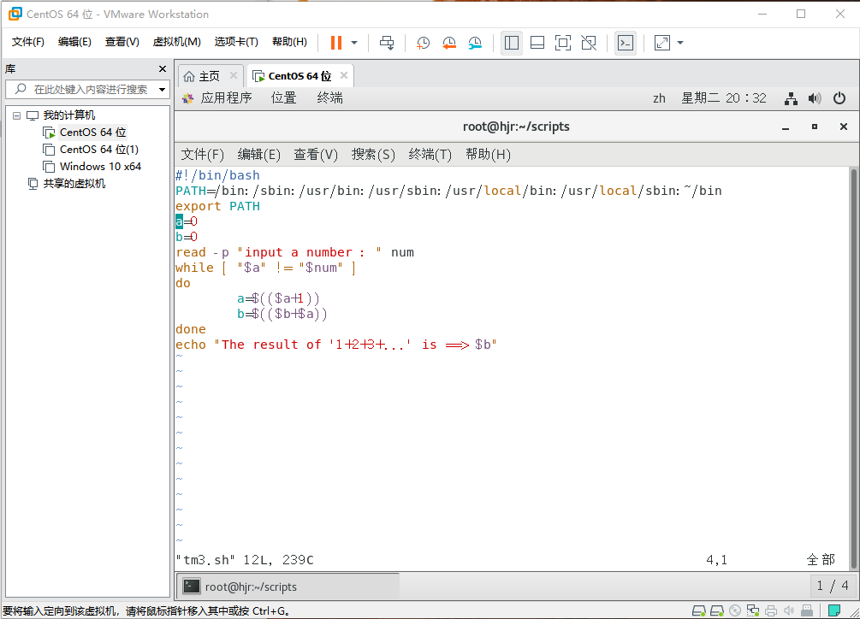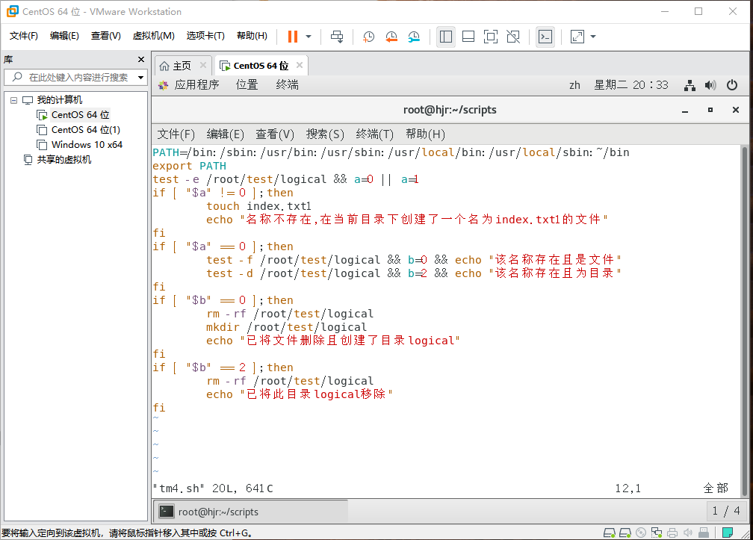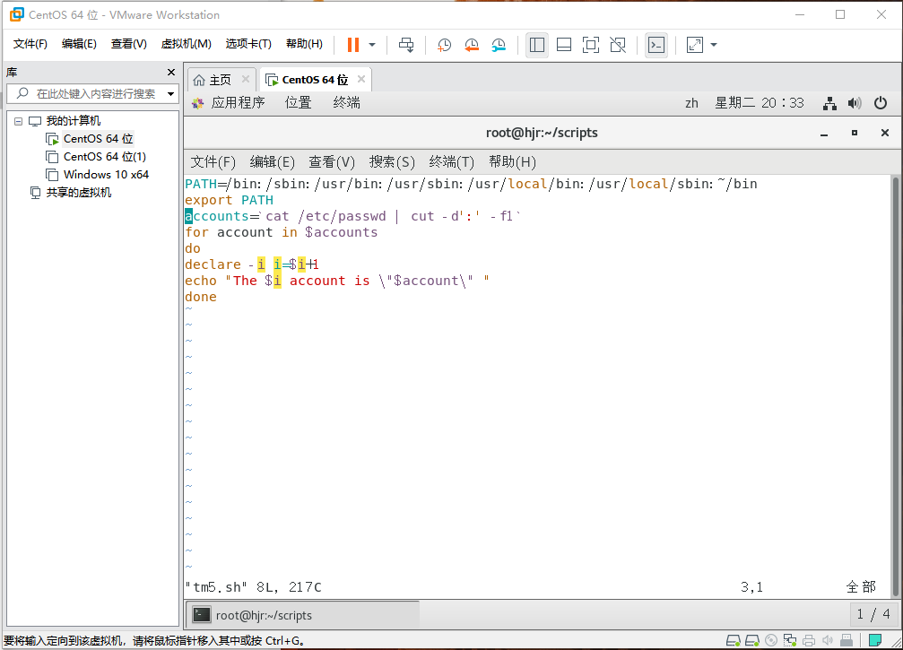

- 心得体会（学生填写）

